**Публичное представление собственного инновационного педагогического опыта учителя начальных классов**

**МОУ «Средняя общеобразовательная школа**

**с углубленным изучением отдельных предметов №38»**

**г. о. Саранск Республики Мордовия**

**Демиденко В.В.**

**Тема опыта : «Проектная деятельность на уроках английского языка»**

**Автор** : Демиденко Валентина Владимировна

1987 года рождения, образование высшее,

МГПИ им.М.Е.Евсевьева, учитель немецкого языка

с дополнительной специальностью учитель английского языка,

общий педагогический стаж 10 лет,

стаж работы в занимаемой должности 9 лет .

**Целью моей педагогической деятельности** является развитие познавательных интересов, интеллектуальных, творческих и коммуникативных способностей учащихся через проектную деятельность. А также формировать ключевые компетентности учащихся (компетентность разрешения проблем, информационная и коммуникативная компетентность) через проектную деятельность и приобретение дополнительных знаний по предмету «Английский язык».

**Актуальность:** Современный урок направлен, в первую очередь на воспитание самостоятельности, инициативы, активности учащихся. Именно поэтому я своей главной задачей ставлю не передачу знаний в готовом виде, а стараюсь организовать учебный процесс таким образом, чтобы значительную их часть они приобрели самостоятельно, в ходе выполнения поисковых заданий, решения проблемных ситуаций, проектной деятельности.Знания и умения, необходимые для организации проектной и исследовательской деятельности, в будущем станут основой для организации научно-исследовательской деятельности в дальнейшем обучении.

**Основная идея:**

Важно мотивировать обучающихся на выполнение творческих задач путем выполнения проектной деятельности.

Главным результатом работы над проектом будут актуализация имеющихся и приобретение новых знаний, навыков и умений, их творческое применение в новых условиях.

**Теоретическая база:**

Использование метода проектов в обучении английскому языку рассматривается в трудах Л.А. Байдурова, Е.С. Полат, Ю.Ю*.* Пахомова, М.А. Ступницкая, И. С. Сергеев, В.С. Рохлова, А.А. Хромов, М.Н. Арцев, С.Г.  Щербакова.

**Технология опыта:**

Программа позволяет реализовать актуальные в настоящее время компетентностный, личностно-ориентированный,  деятельностный подходы.

В практике моей работы проектная деятельность реализуется в рамках элективного курса. За последнее время мной апробирована методика создания учебных проектов различного характера: творческих, информационных, исследовательских. Формирование универсальных учебных действий осуществляется при реализации каждого из них на различных этапах:

Проект может быть как долговременным, полномасштабным, так и кратковременным, занимающим один урок. Любой хорошо продуманный и организованный проект имеет три основных этапа:

|  |  |  |  |
| --- | --- | --- | --- |
| **Этапы** | **Содержание работы** | **Деятельность учащихся** | **Деятельность учителя** |
| **Подготовительный:** – мотивация, – целеполагание, – планирование. | – определение темы; – выявление и анализ проблемы; – уточнение целей конечного результата; – выбор рабочих групп, распределение ролей; – определение источников информации. | Уточняют информацию, обсуждают задание, выдвигают пути решения проблем, формулируют задачи, распределяют роли, определяют источники информации. | Мотивирует учащихся, помогает в постановке целей проекта, определяет продолжительность проекта, масштаб вовлечённости учащихся (группа, один ученик, класс). |
| **Основной:** – принятие решений, – выполнение проекта. | – обсуждение путей реализации проекта (brainstorm); – определение целевой аудитории; – определение способа представления материала; – поиск необходимой информации, – выполнение проекта. | Определяют тактику: обсуждают,  выбирают оптимальный вариант способа реализации, работают с информацией. | Наблюдает, консультирует, советует (по просьбе учащихся), косвенно руководит. |
| **Заключительный:** – защита проекта  – проверка и оценивание результатов | – подготовка и оформление доклада, – обоснование процесса проектирования, объяснение полученных результатов, коллективная защита проекта, анализ выполнения проекта, достигнутых результатов, анализ достижения поставленной цели, оценка результатов, выявление новых проблем. | Защищают (презентация) проект.    Коллективный самоанализ проекта и самооценка. | Наблюдает, направляет процесс защиты.    Участвует в коллективном анализе и оценке результатов проекта. |

**Результативность опыта.**

Проводимая системная работа по развитию творческих способностей, формированию гибкости и самостоятельности мышления учащихся позволяет мне получить высокие конечные результаты подготовки учащихся.

Результаты участия НПК по английскому языку:

|  |  |  |  |  |  |
| --- | --- | --- | --- | --- | --- |
| **2016-2017 уч. г.** | | **2017-2018 уч. г.** | | **2018-2019 уч. г.** | |
| Фамилия Имя призера | класс | Фамилия Имя призера | класс | Фамилия Имя призера | класс |
| Монахова Анна | 10А | Монахова Анна | 11А | Синяева Злата | 7В |
| Чирин Андрей | 9 Б | Чирин Андрей | 10 Б | Чирин Андрей | 11 Б |
| Конакова Екатерина | 8Б | Конакова Екатерина | 9 Б | Конакова Екатерина | 10 А |
|  |  | Юртаева Елизавета | 10 Б | Юртаева Елизавета | 11 Б |
|  |  |  |  | Синяев Глеб | 7 В |
|  |  |  |  | Саксина Ксения | 7 В |
|  |  |  |  | Новичкова Дарья | 7 В |

Победы и призовые места в очных муниципальных мероприятиях – (4)

Победы и призовые места в очных республиканских мероприятиях – (5)



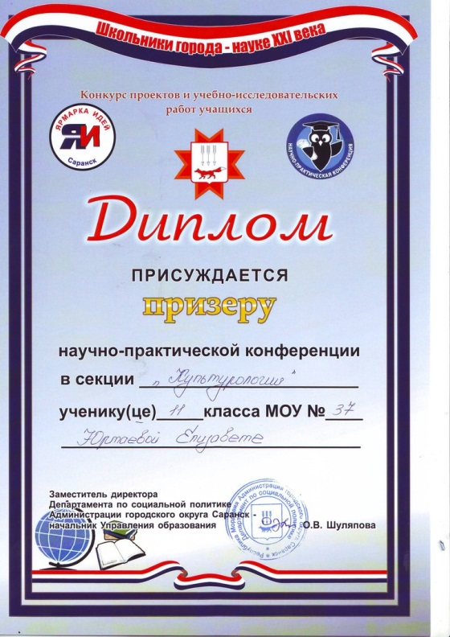

Результаты участия в муниципальном этапе ВОШ по английскому языку:

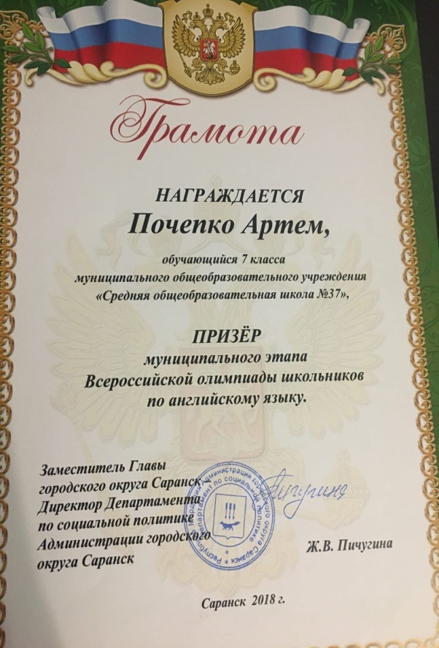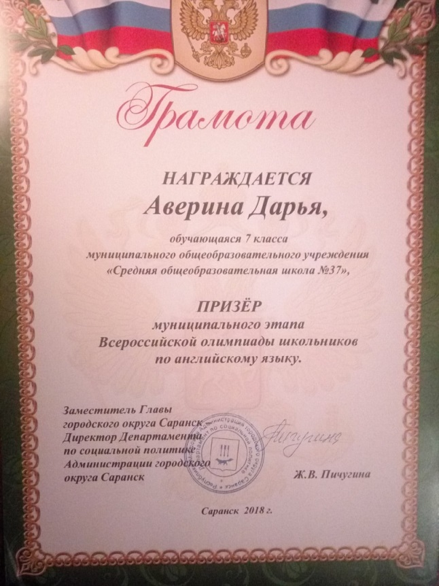

Результаты участия в конкурсе переводчиков в МГПИ им. М.Е.Евсевьевапо английскому языку:

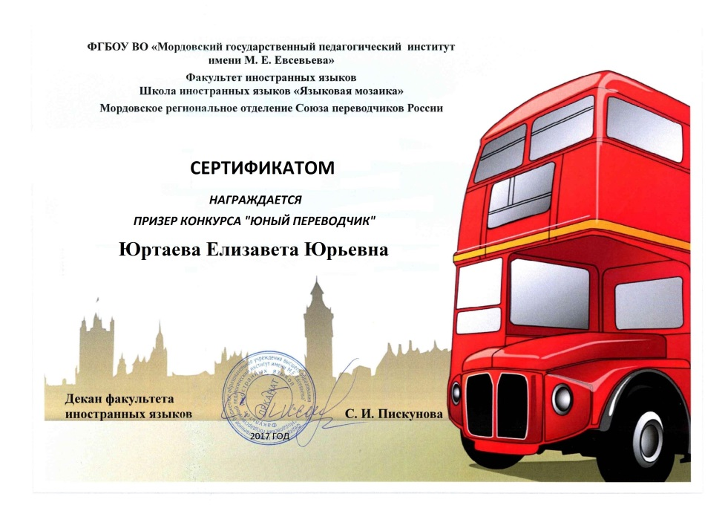

В настоящее время 5 выпускников учатся на факультете иностранных языков в Мордовском государственном университете имени Н.П.Огарева и 2 выпускницы на факультете иностранных языков в МГПИ им. М.Е. Евсевьева. Ежегодно учащиеся принимают активное участие в различных конкурсах и интернет олимпиадах.

**Возможность тиражирования:**

С материалами из опыта работы по данному направлению деятельности выступала на методическом совете. С исследовательскими и проектными работами учащиеся участвовали в республиканских конкурсах.

***Список литературы*:**

1. Байдурова, Л.А. Метод проектов при обучении учащихся двери ин.языкам //*Л.А*Байдурова, Т.В.  ШапошниковаИЯШ – № 1, 2002 – ст. 5-11
2. Полат, Е.С.Новые педагогические и информационные технологий в системе.образования / Е.С. Полат. — М.: Дрофа, 2000, 256 с.
3. Полат, Е.С. Как рождается проект/ Е.С.Полат— М., Дрофа, 2005, 314 с.
4. Пахомова, Ю.Ю*.* Метод учебного проекта в образовательном учреждении: Пособие для учителей и студентов педвузов – М: АРКТИ, 2003.
5. Ступницкая, М.А. Новые педагогические технологии. Учимся работать над проектами. Рекомендации для учащихся, учителей, родителей./ М.А.Ступницкая – Ярославль, Академия развития, 2008, 316 с.
6. Сергеев, И. С. « Как организовать проектную деятельность учащихся: Практическое пособие для работников общеобразовательных учреждений»-2е изд., испр. и доп. / И. С. Сергеев - М.: Аркти, 2005, 207 с.
7. Рохлова,В.С. « Метод учебных проектов в естественнонаучном образовании» /

В.С. Рохлова, -М.: МИОО,2006, 118 с.

1. . Хромов, А.А. Из опыта организации проектной деятельности школьников // А.А. Хромов, Н.М. Шамрина, Ю.В. БорзякШкола и производство. 1999.
2. Арцев, М.Н. Учебно-исследовательская работа учащихся (методические  
   рекомендации для учащихся и педагогов) // Завуч, № 6, 2005, с. 4 -29
3. Щербакова,    С.Г.      Организация      проектной      деятельности      в образовательном учреждении/ С.Г.  Щербакова,  -Волгоград,  Корифей, 2009, 95 с.
4. <http://festival.1september.ru/articles/532929/>
5. <http://www.mgsun.ru/articles/article1.htm>